Politécnico

Nacional

Escuela Superior de Cómputo

**Práctica 2_8 Configuring Static NAT**

Materia:

Administración de servicios en red

Grupo:

4CV13

Profesor:

Henestrosa Carrasco Leticia

Integrantes: (***Equipo 1***)

Arévalo Andrade Miguel Ángel

Castro Cruces Jorge Eduardo

López Mares Irene Elizabeth

Pedroza García Rodolfo

Fecha:

lunes, 18 de abril de 2022

**Packet Tracer: configuración de NAT estática**

**Objetivos**

**Parte 1: probar el acceso sin NAT**

**Parte 2: configurar NAT estática**

**Parte 3: probar el acceso con NAT**

**Situación**

En las redes IPv4 configuradas, los clientes y los servidores utilizan direcciones privadas. Para que los paquetes con direcciones privadas puedan transmitirse por Internet, deben traducirse en direcciones públicas. Los servidores a los que se puede acceder desde fuera de la organización generalmente tienen asignadas una dirección IP estática pública y una privada. En esta actividad, deberá configurar NAT estática de modo que los dispositivos externos puedan acceder al servidor interno en su dirección pública.

**Parte 1:     probar el acceso sin NAT**

**Paso 1:     intentar conectarse al Servidor1 mediante Simulation Mode (Modo de simulación).**

1. Desde la **PC1** o la **L1**, intente conectarse a la página web de **Server1** en 172.16.16.1. Utilice el navegador web para navegar el **Servidor1** en 172.16.16.1. Los intentos deberían fallar.

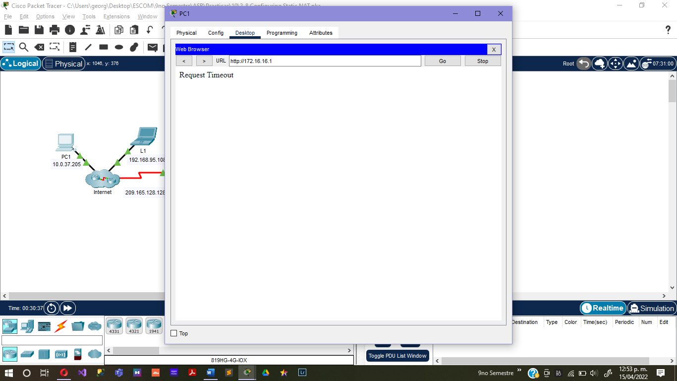

1. Desde la **PC1**, emita un comando ping a la interfaz S0/0/0 de **R1**. El ping debe ser correcto.

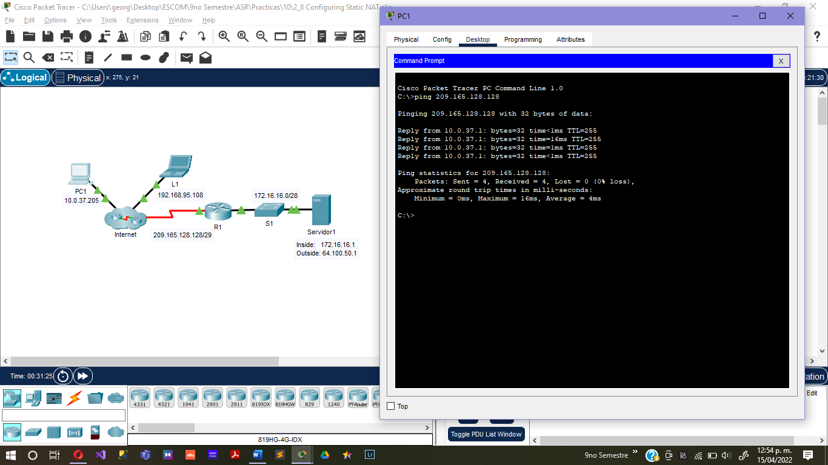

**Paso 2:     ver la tabla de routing del R1 y la configuración en ejecución.**

1. Observe la configuración en ejecución de **R1**. Observe que no hay comandos que se refieran a NAT.

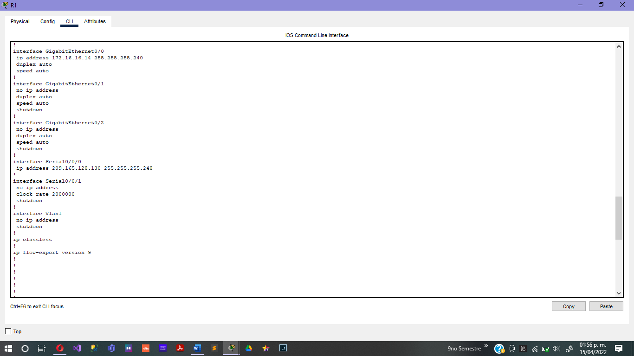

1. Verifique que la tabla de routing no tenga entradas que se refieran a las direcciones IP utilizadas por la **PC1** y la **L1**.

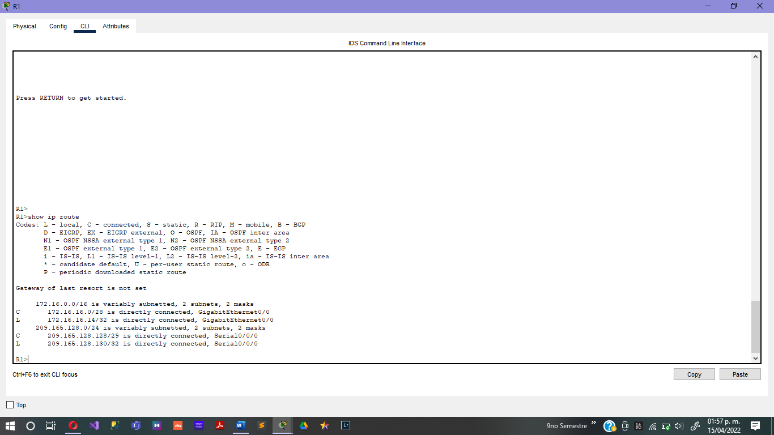

c.     Verifique que el **R1** no utilice NAT.

R1# **show ip nat translations**

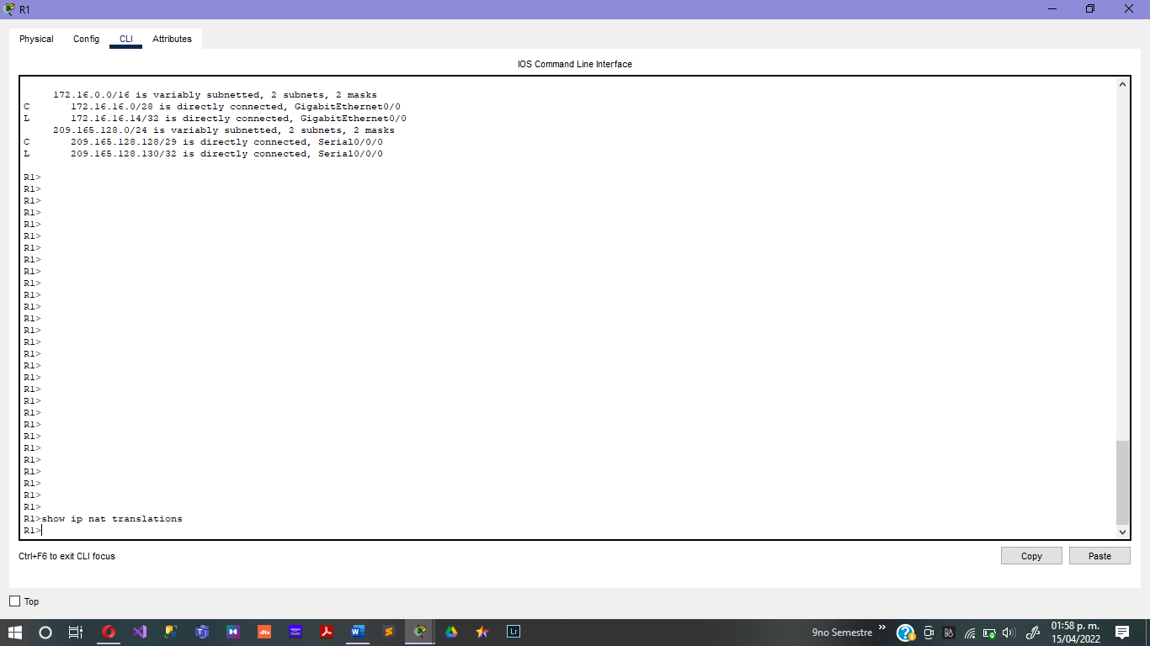

**Parte 2:     configurar NAT estática**

**Paso 1:     configurar instrucciones de NAT estática.**

Consulte la topología. Cree una traducción de NAT estática para asignar la dirección interna del**Servidor1** a su dirección externa.

Ip nat inside source static 172.16.16.1 64.100.50.1

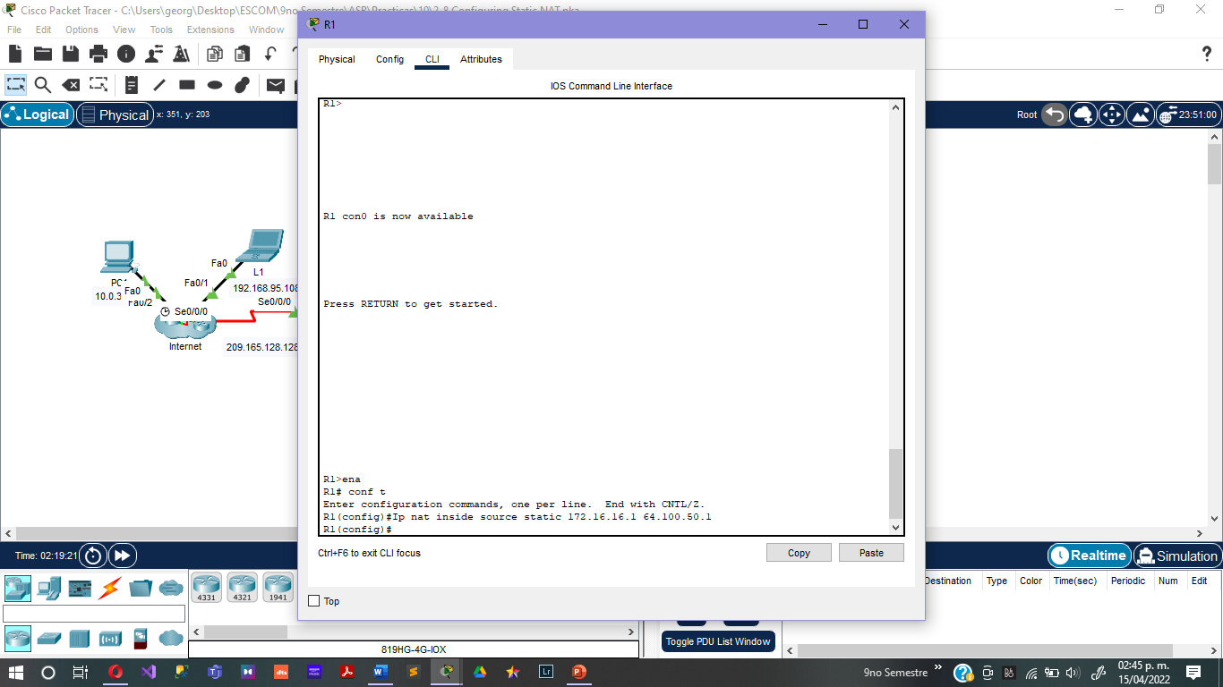

**Paso 2:     configurar las interfaces.**

Configure las interfaces internas y externas correctas.

Interface Serial 0/0/0

Ip nat outside

Interface Gig 0/0

Ip nat inside

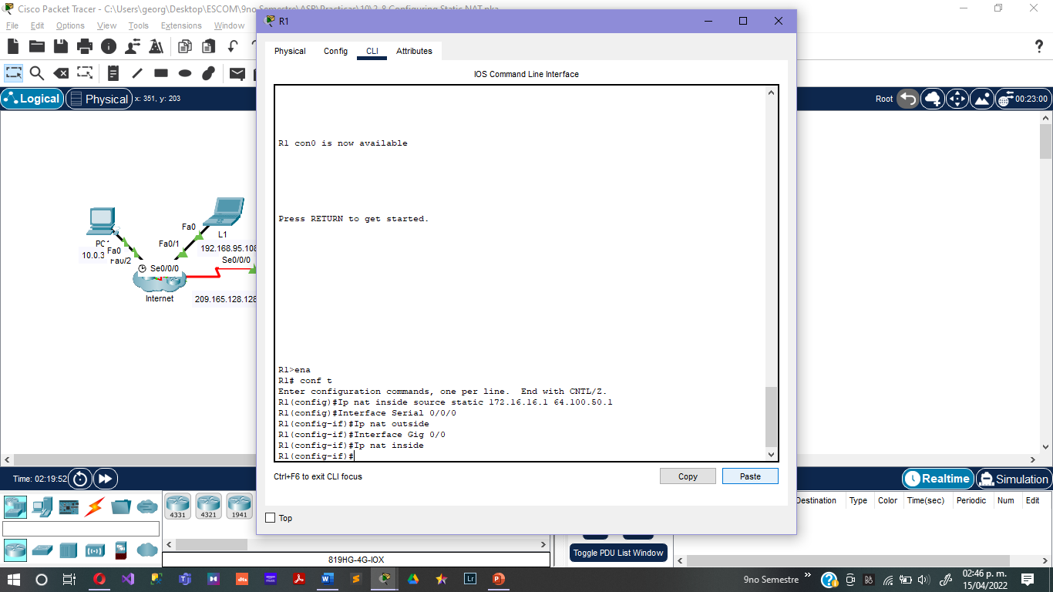

**Parte 3:     probar el acceso con NAT**

**Paso 1:     verificar la conectividad a la página web del Servidor1.**

1. Abra el símbolo del sistema en la **PC1** o la **L1**, e intente emitir el comando ping a la dirección pública de **Server1**. Los pings se deben realizar correctamente.

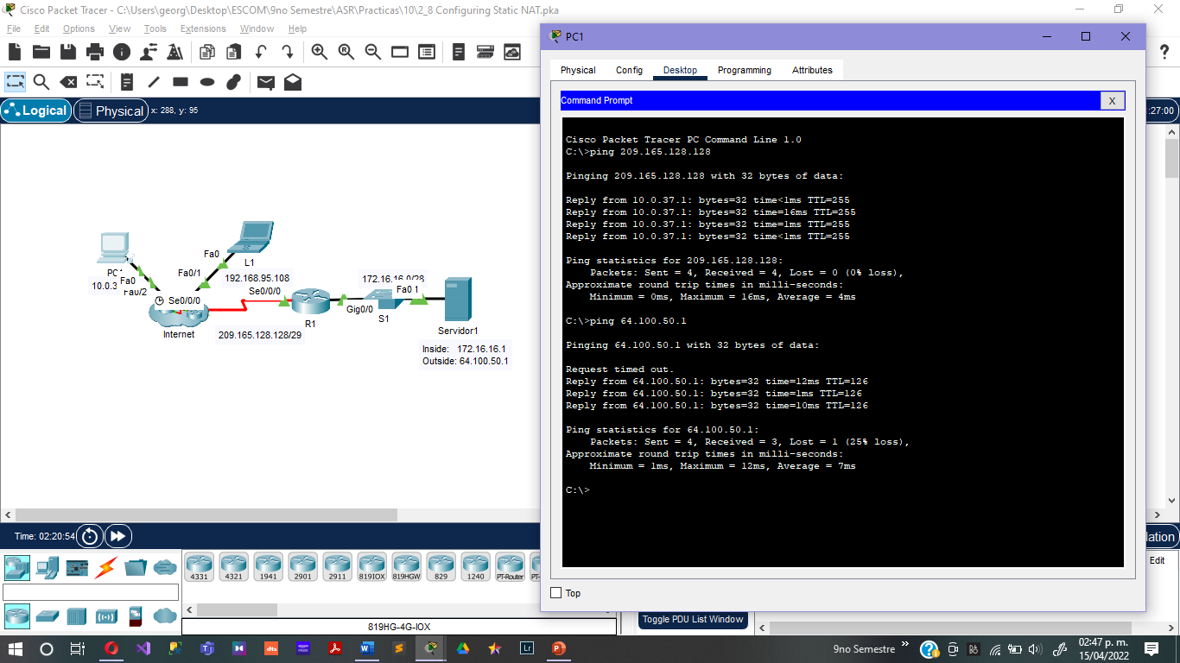

1. Verifique que tanto la **PC1** como la **L1** ahora puedan acceder a la página web de **Server1**.

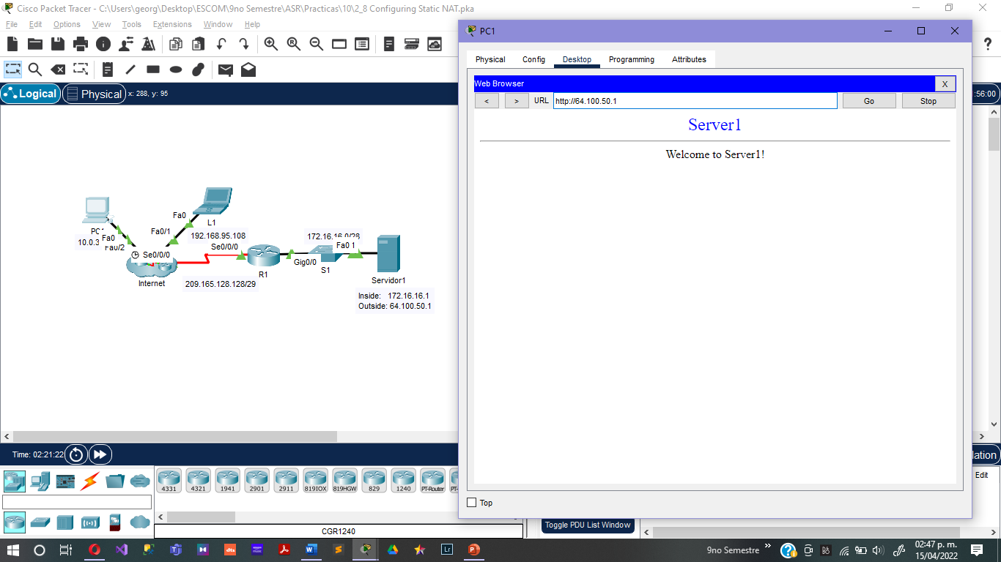

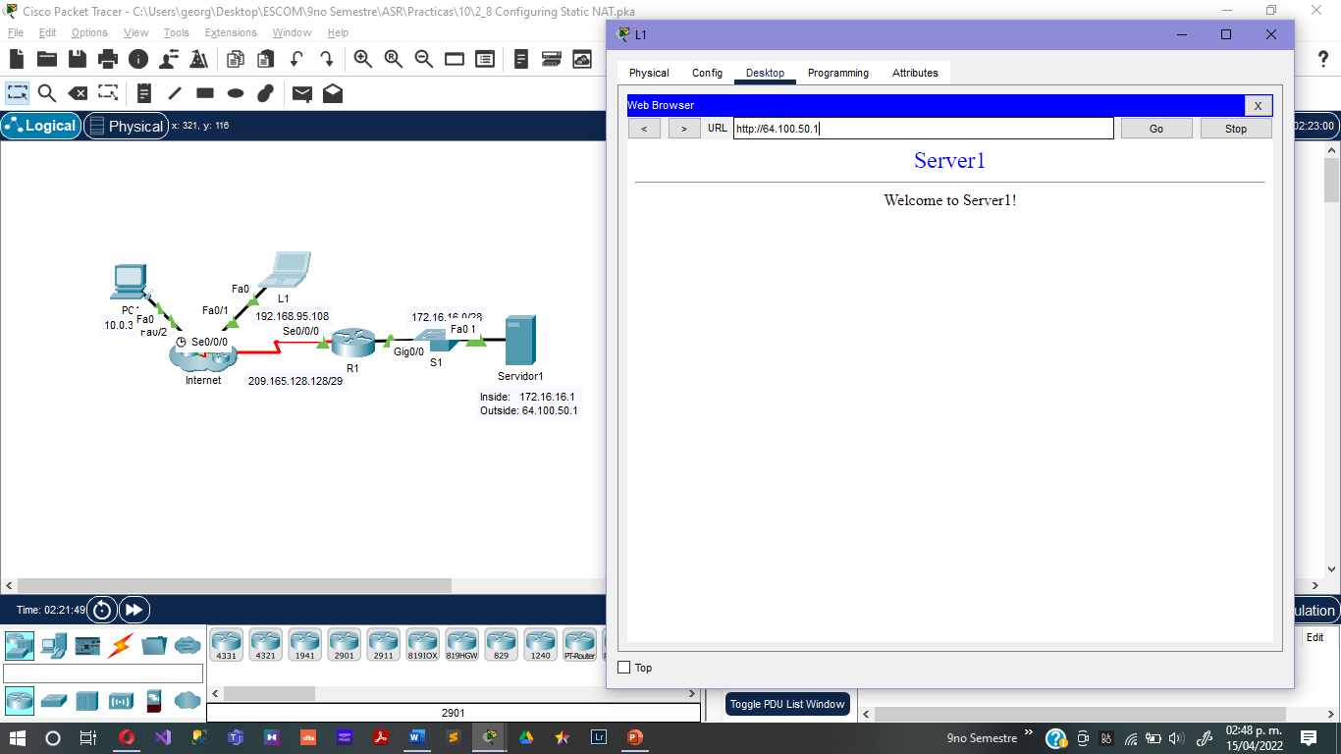

**Paso 2:     observar las NAT.**

Utilice los siguientes comandos para verificar la configuración de NAT estática:

**show running-config**

**show ip nat translations**

**show ip nat statistics**

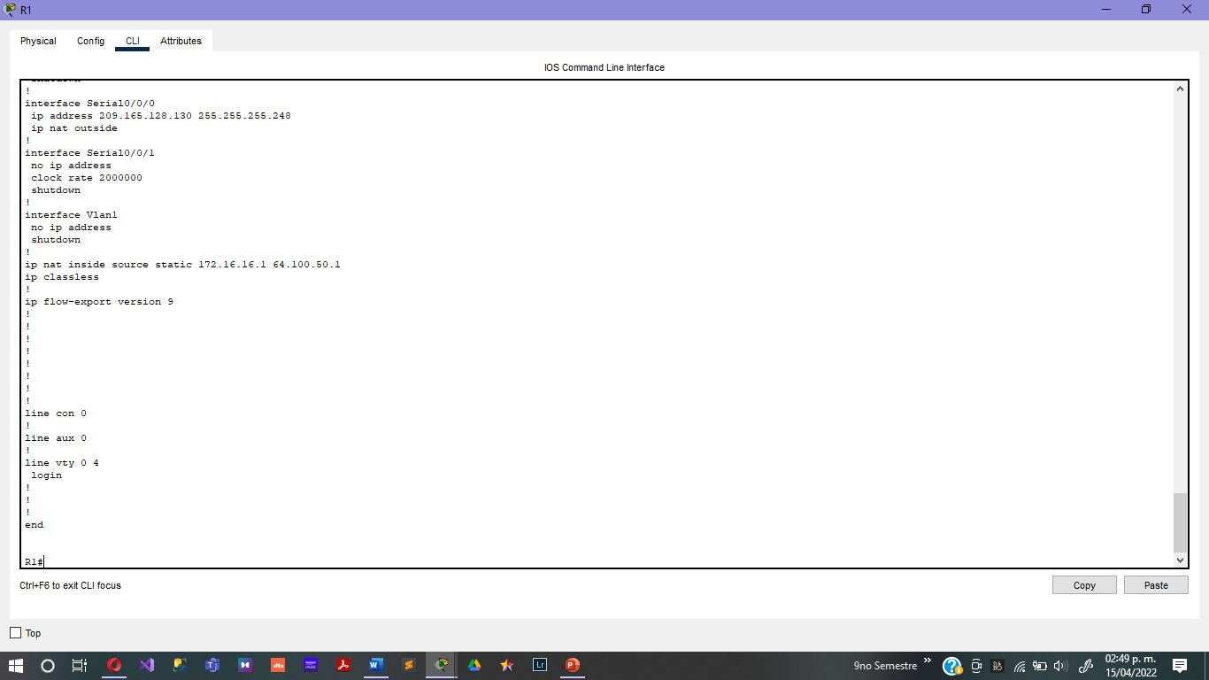

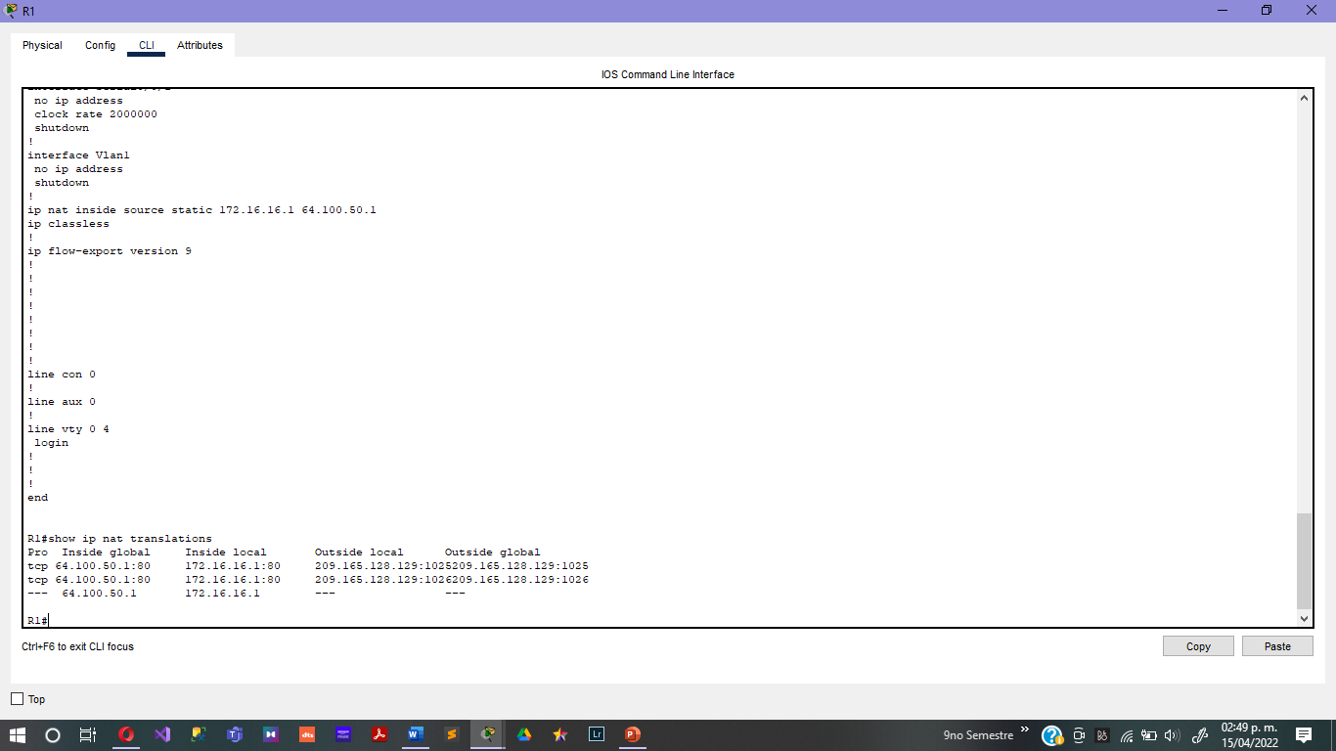

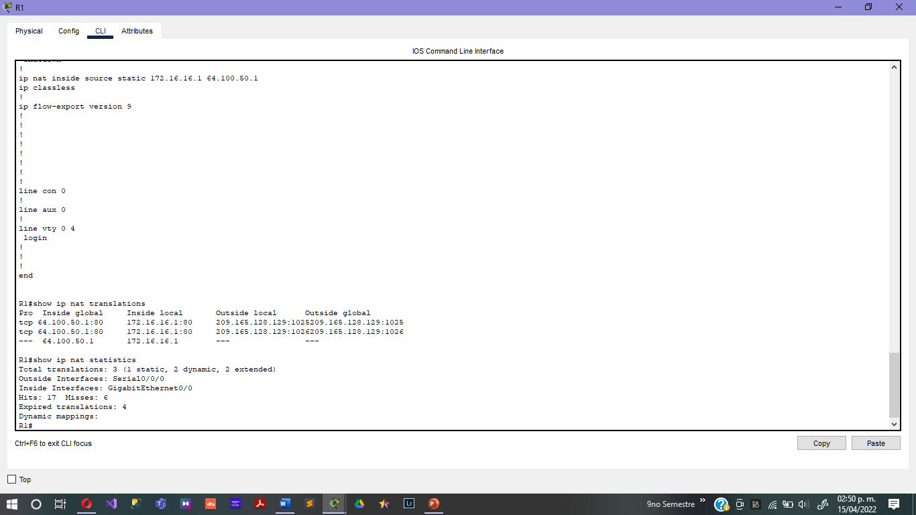

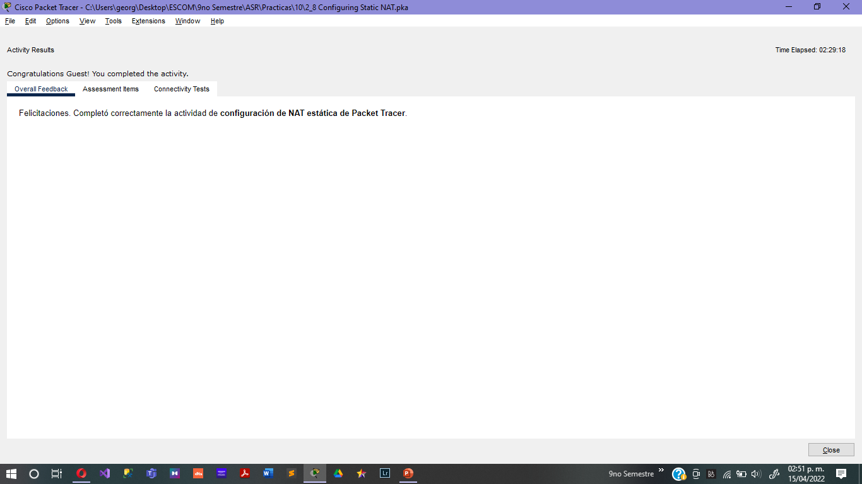

**Conclusiones:**

**Arévalo Andrade Miguel Ángel:**

En está práctica observamos el comportamiento de las NAT’s que nos proporciona cierto grado de privacidad, aunque con estás no podemos ahorrar direcciones ip, aún así siguen siendo muy útiles en el campo laboral, por lo que es muy importante entender el comportamiento de estás.

**Castro Cruces Jorge Eduardo:**

Se lograron los objetivos de la práctica:

* Parte 1: probar el acceso sin NAT
* Parte 2: configurar NAT estática
* Parte 3: probar el acceso con NAT

**López Mares Irene Elizabeth:**

En esta práctica pudimos observar mejor el comportamiento de las NATs ya que permiten que las comunicaciones se inicien desde la red interna o desde una red externa, como por ejemplo Internet. Además son útil si dentro de la red interna hay un sistema al que desea permitir el acceso de usuarios públicos. En este caso, debe crear una regla de NAT que correlacione la dirección real del sistema con una dirección pública. La dirección pública pasa a ser información externa. Con ello se garantiza que la información interna permanezca fuera del alcance de alguien cuyas intenciones pudieran ser atacar los sistemas.

**Pedroza García Rodolfo:**

En está práctica pusimos en práctica la teoría vista en clase sobre las NAT’s, implementando NAT’s estáticas, las cuales son muy útiles ya que con estas podemos obtener cierto grado de privacidad ya que con una regla NAT podemos ocultar una ip privada con una pública con la cual los usuarios pueden acceder a los servicios.